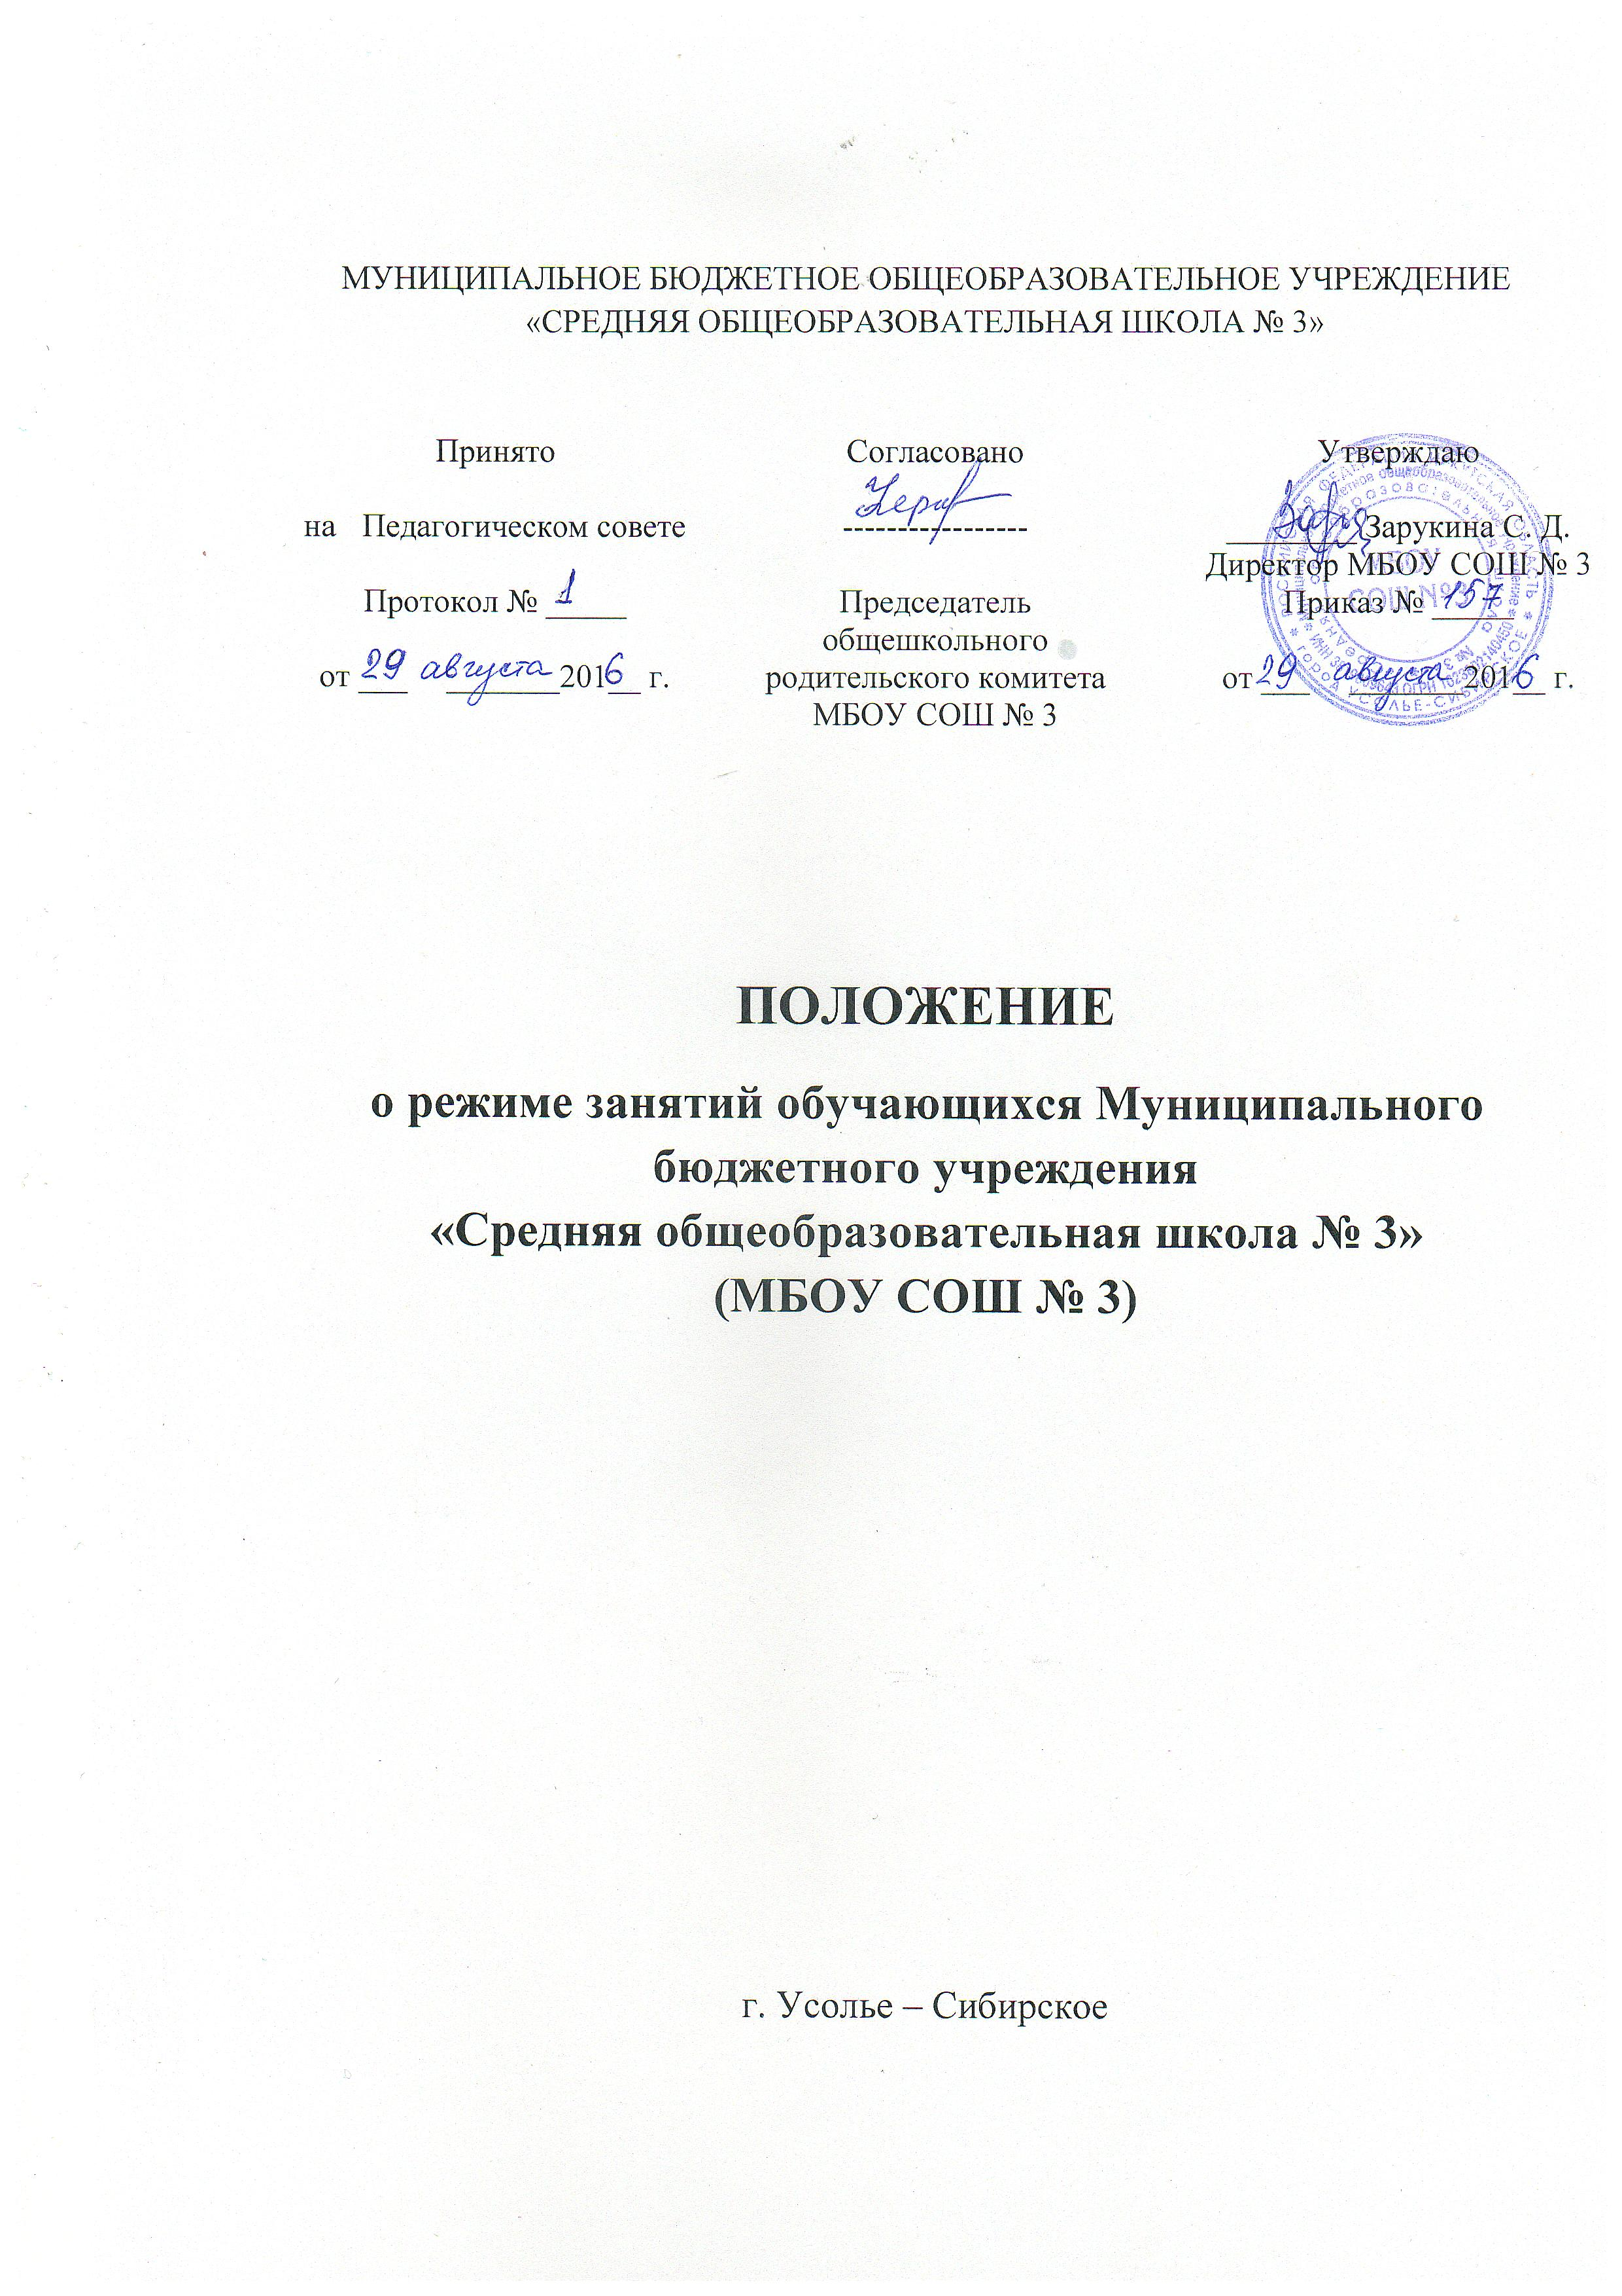
1. Общие положения
1.1. Режим занятий обучающихся МБОУ СОШ № 3 (далее - Школа) разработан в соответствии со следующими нормативно-правовыми документами:
- Федеральным законом от 29 декабря 2012 г. № 273-ФЗ «Об образовании в Российской Федерации»,
- Постановлением Главного государственного санитарного врача РФ от 29 декабря 2010 г. N 189 «Об утверждении СанПиН 2.4.2.2821-10 «Санитарно-эпидемиологические требования к условиям и организации обучения в общеобразовательных учреждениях» (с изменениями и дополнениями от: 29 июня 2011 г., 25 декабря 2013 г., 24 ноября 2015 г.) возможностями здоровья» (дополнения внесены 28.08.2015 года).
1.2. Режим занятий обучающихся принимается на срок действия соответствующих федеральным нормативно-правовых актов.
2. Режим занятий обучающихся, осваивающих программы начального общего, основного общего и среднего общего образования
2.1. Учебный год в школе начинается 1 сентября. Если этот день приходится на выходной день, то в этом случае учебный год начинается в первый, следующий за ним рабочий день.
- Учебный год составляют учебные периоды: три триместра для 1 - 11 классов, с промежуточной аттестацией для 2 - 11 классов.
- После каждого триместра следуют триместровые каникулы, для равномерного распределения учебной нагрузки через 5 – 6 недель учебного времени устанавливаются промежуточные каникулы.
- Продолжительность учебного года, каникул устанавливается годовым календарным учебным графиком. Календарный график на каждый учебный год утверждается приказом директора школы.
- Обучение в школе ведется:
- в 1 - 7 классах по пятидневной неделе;
- в 8 - 11 классах по шестидневной неделе.
В школе организовано обучение в две смены: 1, 4, 5 - 11 классы обучаются только в первую смену; 2, 3 - могут обучаться как в первую смену, так и во вторую смену в зависимости от контингента школы и пропускной способности кабинетов.
- Продолжительность урока во 2 - 11-х классах составляет 40 минут.
- В соответствии с требованиями «Санитарно - эпидемиологических правил и нормативов СанПиН 2.4.2.2821-10» для облегчения процесса адаптации детей к требованиям общеобразовательного учреждения в первых классах применяется ступенчатый метод постепенного наращивания учебной нагрузки:
- сентябрь - 3 урока по 35 минут каждый (для прохождения учебной программы четвертые уроки заменяются целевыми прогулками на свежем воздухе, уроками физической культуры, уроками - играми, уроками - театрализациями, уроками экскурсиями, (основание письмо Министерства образования и науки РФ от 20.04.2001 г. № 408/13-13 «Рекомендации по организации обучения первоклассников в адаптационный период»),
- октябрь - по 4 урока по 35 минут каждый,
- ноябрь - май - по 4 урока по 40 минут каждый.
В середине учебного дня проводится динамическая пауза продолжительностью 30 минут.
2.9. Учебные занятия в школе начинаются в первой смене с 8.00, во второй
смене - с 14.00.
- После каждого урока учащимся предоставляется перерыв не менее 10 минут. Для организации питания обучающихся в режим учебных занятий вносятся не более трех перемен, продолжительностью не менее 20 минут.
- Расписание звонков регламентируется на каждый учебный год и утверждается приказом директора.
- Горячее питание обучающихся осуществляется в соответствии с расписанием, утверждаемым на каждый учебный год директором школы.
- Расписание уроков составляется в соответствии с гигиеническими требованиями к расписанию уроков с учетом умственной работоспособности обучающихся в течение дня и недели.
- При проведении занятий по иностранному языку, информатике на уровне начального, по иностранному языку, информатике, технологии основного и среднего общего образования, физической культуре на уровне среднего общего образования допускается деление класса на две подгруппы при наполняемости не менее 25 человек.
3. Режим каникулярного времени
- Продолжительность летних каникул составляет не менее 12 недель.
- Для обучающихся в первом классе устанавливаются в течение года дополнительные каникулы.
- Сроки каникул утверждаются в календарном графике.
4. Режим внеурочной деятельности
- Режим внеурочной деятельности регламентируется расписанием работы кружков, секций, детских общественных объединений.
- Время проведения экскурсий, походов, выходов с детьми на внеклассные мероприятия устанавливается в соответствии с календарно-тематическим планированием и планом воспитательной работы.
- Работа спортивных секций, кружков допускается только по расписанию, утвержденному директором школы.
- Часы элективных, групповых и индивидуальных занятий входят в объем максимально допустимой нагрузки.
- При проведении внеурочных занятий продолжительностью более одного академического часа организуются перемены - 10 минут для отдыха со сменой вида деятельности.
5. Промежуточная и итоговая аттестация
5.1. Оценка индивидуальных достижений обучающихся осуществляется по
окончании каждого учебного периода:
- 1-х классов - по итогам учебного года (безотметочное обучение),
- 2-11 классов - по итогам триместра, учебного года (бальное оценивание.
Порядок проведения промежуточной аттестации и систем оценки индивидуальных достижений обучающихся определяется соответствующими локальными актами школы.
5.2. Государственная (итоговая) аттестация в выпускных 9 и 11 классах проводится в соответствии с нормативно-правовыми документами Министерства образования РФ, Министерства образования Иркутской области.
Данное положение утверждается в новой редакции и вступает в силу после издания приказа, при утверждении новой редакции старая редакция утрачивает силу.

